Муниципальное бюджетное учреждение средняя общеобразовательная школа №2

Конспект урока
По теме: «Ввод и редактирование данных в ЭТ Excel».
8класс

Подготовил: учитель информатики и ИКТ
МБОУ СОШ №2 г.Зверево
Черепова Ольга Николаевна

Г.Зверево
2013 год
Цель урока: показать назначение табличного процессора, ознакомить с объектами документа ТП, познакомить с вводом и редактированием данных ЭТ.
Задачи: научить работать с данными электронной таблицы, свободно владеть такими вкладками как Главная и Вставка, научить работать с форматом ячейки.
Ожидаемые результаты:
Предметные: объяснить назначение и основные функции ЭТ, знать основные объекты и типы данных, способах ввода, редактирования и форматирования данных.
Личностные: воспитать аккуратность, внимательность, вежливость и дисциплинированность.
Метапредметные: Использовать табличный процессор в разных областях.
Тип урока: формирование новых знаний, навыков и умений.
Оборудование: Мультимедийная система, раздаточный материал.
Ход урока:
I. Организационный момент.
II. Фронтальный опрос.
- как быстро и легко проводить вычисления на компьютере?
- как построить красивые диаграммы и графики?
III. Изучение нового материала.
Электронные таблицы – это специальные программы, предназначенные для работы с данными в табличной форме: для проведения расчетов над данными, для построения диаграмм на основе табличных данных, для сортировки и поиска данных на основе определенного критерия,
Первые ЭТ появились в 1979 году.
ЭТ предназначены для экономистов, бухгалтеров, инженеров, научных работников – всех тех, кому приходится работать с большими массивами числовой информации.
Excel был первым табличным процессором, позволявшим пользователю менять внешний вид таблицы на экране: шрифты, символы и внешний вид ячеек. Он также первым представил метод умного пересчёта ячеек — обновления только ячеек, зависящих от изменённых ячеек: раньше табличные процессоры пересчитывали все ячейки; это делалось либо после каждого изменения (что на больших таблицах долго), либо по команде пользователя (что могло вводить пользователя в заблуждение непересчитанными значениями).
Загрузка ЭТ Excel осуществляется так же, как и Word:
Пуск →Программы →ЭТ Excel.
Рабочее поле, состоит из ячеек. Каждая ячейка имеет свой адрес: имя столбца и номер строки на пересечении которых она находится. Например: А1, В25, АК115.
Документы, которые создаются с помощью Excel, называются рабочими книгами и имеют расширение .XLS. Новая рабочая книга имеет три рабочих листа, которые называются ЛИСТ1, ЛИСТ2 и ЛИСТ3. Эти названия указаны на ярлычках листов в нижней части экрана.
Для перехода на другой лист нужно щелкнуть на названии этого листа.

Практическая работа «Оформить фрагмент таблицы».
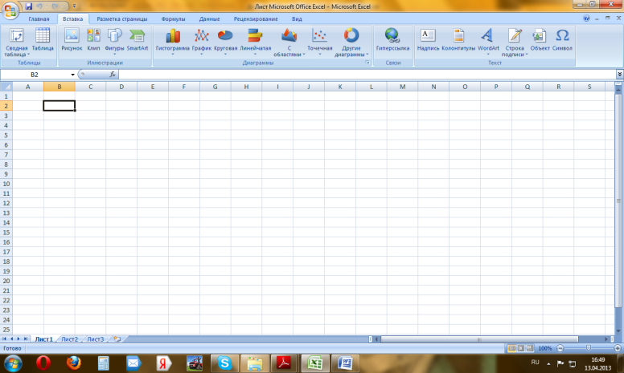
Создать табличный документ.

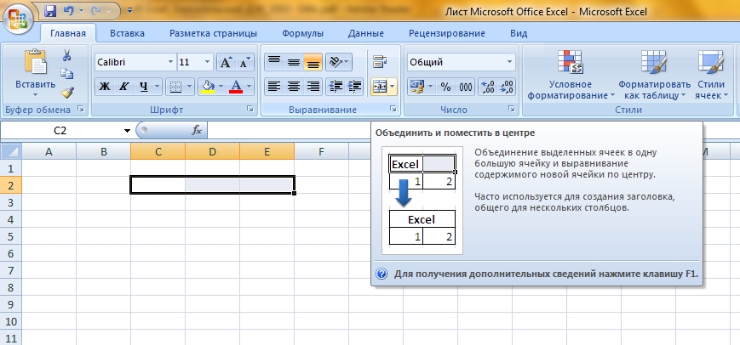
Задание. Оформить на листе фрагмент таблицы.
Выделяем три ячейки с C2:E2. Заходим в закладку Главная→Объединить и поместить в центре.
Ввод данных .Набираем слово Класс. Вводим данные в ячейки В4 – День недели, С4 – 8а, D4 – 8б, E4 – 8в.
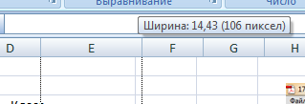
Если данные не помещаются в ячейку, то ее можно раздвинуть. Для это ставим курсор между заголовками столбца, нажимаем левую кнопку мыши и раздвигаем.
Заполняем по о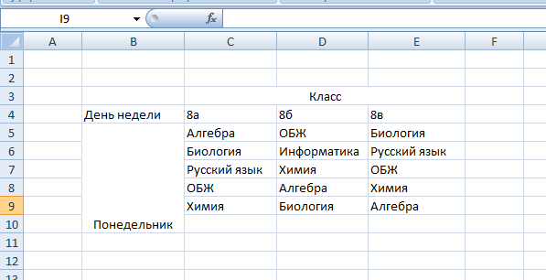бразцу.

Редактирование документа. Выделяем всю таблицу, нажимаем правую кнопку мыши→Формат ячеек. 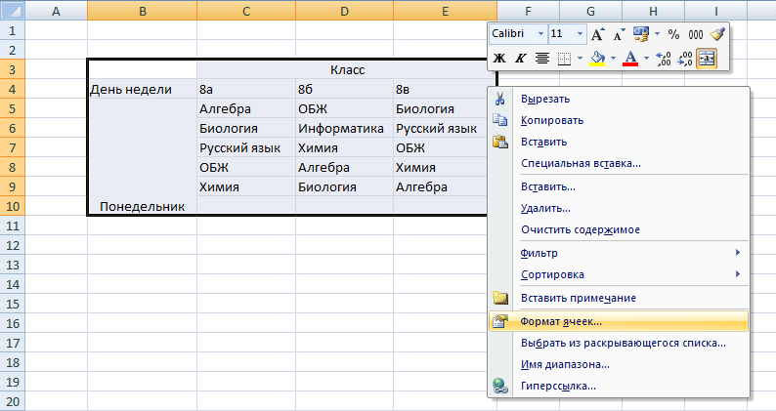
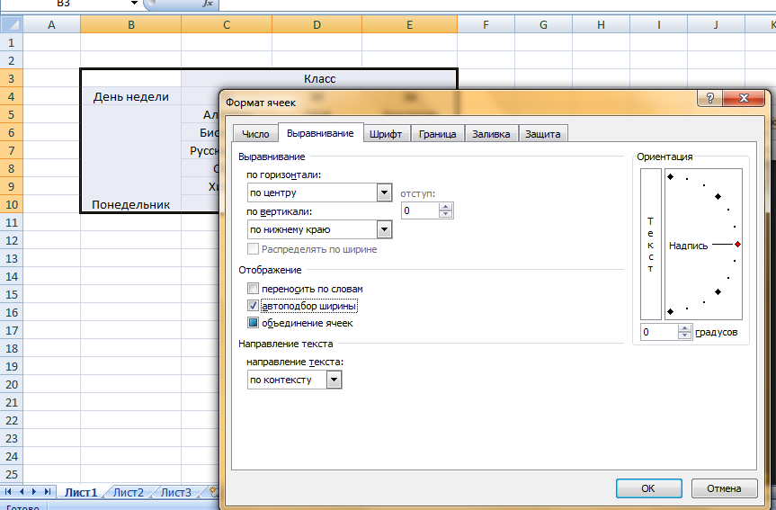
Оформляем по образцу.

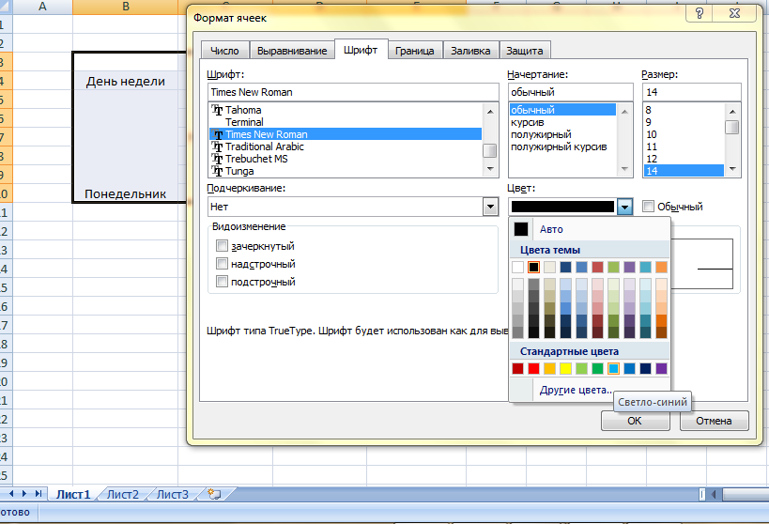

В итоге должно получиться: 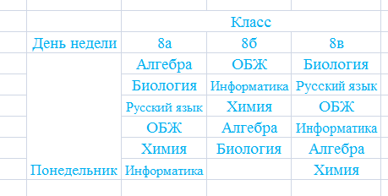
Далее мы должны сформировать границы таблицы. Для этого Выделяем таблицу→Правая кнопка мыши→Формат ячеек→Граница. Выбираем Тип границы, Цвет, Внешние и Внутренние →ОК.
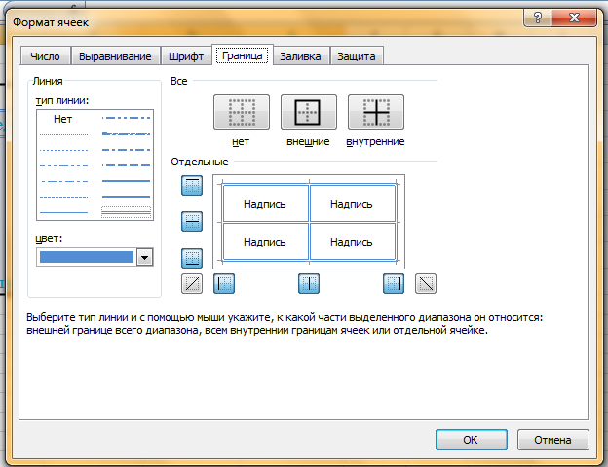
В итоге должно получиться. 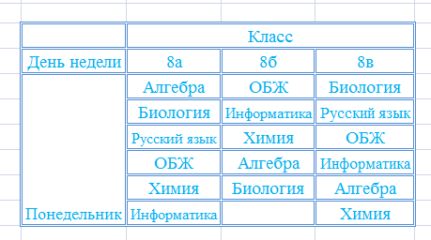
- Самостоятельно заполнить расписание уроков в остальные дни недели.
- Создать заголовок с помощью Вставка→WordArt.

IV. Домашнее задание. Составить таблицу данных «Дневник школьника», состоящий из одного дня.
Используемые источники.
- ПО MS office Excel 2007
- Информатика и ИКТ: Методическое пособие для учителей. Часть 2. Программное обеспечение информационных технологий, Под редакцией профессора Н.В.Макаровой, ПИТЕР, 2009г.
- http://ru.wikipedia.org/wiki/Microsoft_Excel

